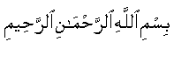
Assalamu ‘Alaikum Wr.Wb.

Pak Dudung,

Kata Rasulullah SAW “barangsiapa yang melihat kemungkaran (misalnya korupsi) maka ubahlah dengan tanganmu (dengan kekuasaanmu / pangkat / jabatannya) jika tidak mampu (tidak punya kekuasan untuk itu) rubahlah dengan ucapannya (saran / bicara / ngomong dll) dan jika tak mampu (tak bisa bicara atau karena takut ) maka dengan hatinya , yang demikian itu (hanya dalam hati saja ) adalah selemah-lemahnya iman.

Apalagi mendiamkan kemungkaran seperti mebiarkan korupsi dimana-mana padahal mereka punya kekuasaan untuk merobahnya dengan jabatannya itu, itu termasuk perbuatan dosa.

Untuk memperoleh haji yang mabrur yang balasannya surga itu, salah satu syaratnya menjadi haji mabrur di kitabnaya Imam Gazali yang sangat terkenal itu (Ihya Ulumuddin) adalah ongkosnya dari harta / uang yang halal. Jadi kalau hasil korupsi atau uang haram mana mungkin bisa jadi mabrur, uang haram dari hasil korupsi itu haram juga dimakan. Taubatnya oarang yang korupsi / pemcuri / maling itu harus mengemabalikan hasil korupsinya dan bertaubat tak mau mengulangi lagi. Contohnya apabila ada seorang pejabat korupsi satu milyar misalnya kemudian untuk ONH plus sama isterinya katakan seratus juta, masih tinggal 900 juta apakah hajinya diterima dan taubatnya diterima, padahal dia telah mendhalimi rakyat banyak dan menyengsarakan rakyat banyak karena perbuatan korupsinya itu telah sangat merusak tatanan kehidupan. Padahal di akhirat kebanyakan orang dahalim itu yang dilempar ke neraka, banyak keterangan hadisnya dan banyak keterangan di Quran tenatang perbuatan yang merusak itu adalah perbuatan dosa besar dan diancam neraka bahkan di dunia menurut quran perbutan fasad (merusak secara massal itu misalnya koruptor bisa diancam dengan hukuman dibunuh) .

Intinya haji yang mabrur itu pertama ongkosnya dari uang yang halal selain rukun dan wajib hajinya telah dipenuhi.

Perbuatan membentuk pemberantasan anti korupsi adalah diwajibkan oleh Allah SWT sebagi perbuatan amar ma’ruf nahi mungkar dan pahalanya sangat besar sekali, coba perhatikan sebagian ayat-ayat quran tentang kewajiban amar ma’ ruh nahi mungkar (memrintah / menyuruh perbuatan yang baik dan melarang perbuatan yang mungkar / fasad misalnya korupsi:

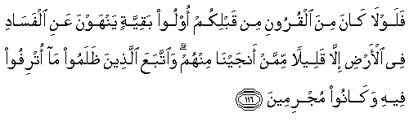

Maka mengapa tidak ada dari umat-umat yang sebelum kamu orang-orang yang mempunyai keutamaan yang melarang daripada (mengerjakan) kerusakan di muka bumi, kecuali sebahagian kecil di antara orang-orang yang telah Kami selamatkan di antara mereka, dan orang-orang yang zalim hanya mementingkan kenikmatan yang mewah yang ada pada mereka, dan mereka adalah orang-orang yang berdosa.(QS.11:116)
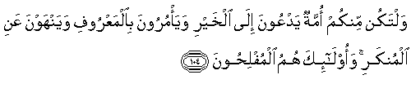

Dan hendaklah ada di antara kamu segolongan umat yang menyeru kepada kebajikan, menyuruh kepada yang ma`ruf dan mencegah dari yang munkar; merekalah orang-orang yang beruntung.(QS.3:104)

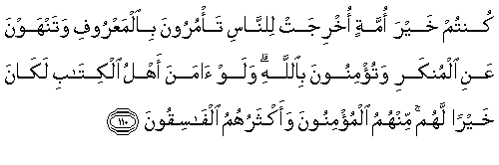
Kamu adalah umat yang terbaik yang dilahirkan untuk manusia, menyuruh kepada yang ma`ruf, dan mencegah dari yang munkar, dan beriman kepada Allah. Sekiranya Ahli Kitab beriman, tentulah itu lebih baik bagi mereka; di antara mereka ada yang beriman, dan kebanyakan mereka adalah orang-orang yang fasik.(QS.3:110)
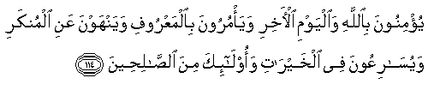

Mereka beriman kepada Allah dan hari penghabisan mereka menyuruh kepada yang ma`ruf, dan mencegah dari yang munkar dan bersegera kepada (mengerjakan) pelbagai kebajikan; mereka itu termasuk orang-orang yang saleh.(QS.3:114)

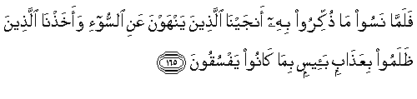
Maka tatkala mereka melupakan apa yang diperingatkan kepada mereka, Kami selamatkan orang-orang yang melarang dari perbuatan jahat dan Kami timpakan kepada orang-orang yang zalim siksaan yang keras, disebabkan mereka selalu berbuat fasik.(QS.7:165)
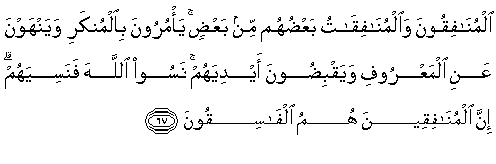
Orang-orang munafik laki-laki dan perempuan, sebagian dengan sebagian yang lain adalah sama, mereka menyuruh membuat yang munkar dan melarang berbuat yang ma`ruf dan mereka menggenggamkan tangannya. Mereka telah lupa kepada Allah, maka Allah melupakan mereka. Sesungguhnya orang-orang munafik itulah orang-orang yang fasik.(QS.9:67)

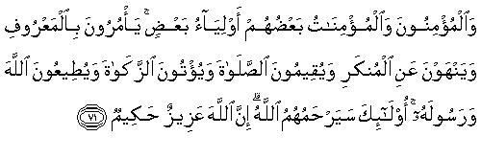
Dan orang-orang yang beriman, lelaki dan perempuan, sebahagian mereka (adalah) menjadi penolong bagi sebahagian yang lain. Mereka menyuruh (mengerjakan) yang ma`ruf, mencegah dari yang mungkar, mendirikan sembahyang, menunaikan zakat, dan mereka ta`at kepada Allah dan Rasul-Nya. Mereka itu akan diberi rahmat oleh Allah; sesungguhnya Allah Maha Perkasa lagi Maha Bijaksana.(QS.9:71)

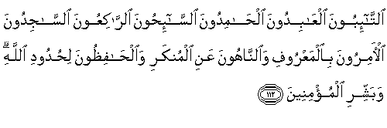
Mereka itu adalah orang-orang yang bertaubat, yang beribadat, yang memuji (Allah), yang melawat, yang ruku`, yang sujud, yang menyuruh berbuat ma`ruf dan mencegah berbuat mungkar dan yang memelihara hukum-hukum Allah. Dan gembirakanlah orang-orang mu'min itu.(QS.9:112)
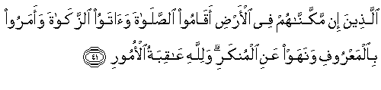
(yaitu) orang-orang yang jika Kami teguhkan kedudukan mereka di muka bumi, niscaya mereka mendirikan sembahyang, menunaikan zakat, menyuruh berbuat yang ma`ruf dan mencegah dari perbuatan yang mungkar; dan kepada Allah-lah kembali segala urusan.(QS.22:41)

Assalamu 'Alaikum Wr.Wb.

Seperti ummat Islam semua tahu bahwa di bulan Romadhan Allah SWT menurunkan Al Quran, seperti dalam FirmanNya (bulan Ramadhan, bulan yang di dalamnya diturunkan (permulaan) Al Qur'an sebagai petunjuk bagi manusia dan penjelasan-penjelasan mengenai petunjuk itu dan pembeda (antara yang hak dan yang bathil). , (QS.Al Baqoarah/2:185) dan petunjuk baqi orang-orang yang bertaqwa (QS AlBaqarah /2:1-5) supaya bahagia baik di dunia dan lebih-lebih bahagia di akhirat yang merupakan kehidupan yang haqiqi yang kekal.

Allah SWT menbagi 3 tingkatan orang-orang mukmin sebagaimana dalam Firman Allah Ta'ala:

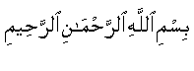
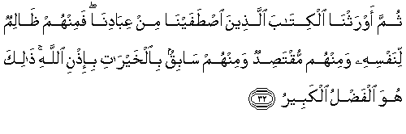

"Kemudian Kitab itu Kami wariskan kepada orang-orang yang Kami pilih di antara hamba-hamba Kami, lalu di antara mereka ada yang menganiaya diri mereka sendiri dan di antara mereka ada yang pertengahan dan di antara mereka ada (pula) yang lebih dahulu berbuat kebaikan dengan izin Allah. Yang demikian itu adalah karunia yang amat besar."(QS. Al fathir/35:32)

Tiga Golongan ummat Islam menurut pandangan Allah SWT (QS. Al fathir/35:32)

Seperti ummat Islam semua tahu bahwa di bulan Romadhan Allah SWT menurunkan Al Quran, seperti dalam FirmanNya (bulan Ramadhan, bulan yang di dalamnya diturunkan (permulaan) Al Qur'an sebagai petunjuk bagi manusia dan penjelasan-penjelasan mengenai petunjuk itu dan pembeda (antara yang hak dan yang bathil). , (QS.Al Baqoarah/2:185) dan petunjuk baqi orang-orang yang bertaqwa (QS AlBaqarah /2:1-5) supaya bahagia baik di dunia dan lebih-lebih bahagia di akhirat yang merupakan kehidupan yang haqiqi yang kekal.

Allah SWT menbagi 3 tingkatan orang-orang mukmin sebagaimana dalam Firman Allah Ta'ala:

"Kemudian Kitab itu Kami wariskan kepada orang-orang yang Kami pilih di antara hamba-hamba Kami, lalu di antara mereka ada yang menganiaya diri mereka sendiri dan di antara mereka ada yang pertengahan dan di antara mereka ada (pula) yang lebih dahulu berbuat kebaikan dengan izin Allah. Yang demikian itu adalah karunia yang amat besar."(QS. Al fathir/35:32)

Allah mewahyukan Alquran itu kepada Nabi Muhammad saw, kemudian ilmu dan pengetahuan Alquran itu diwariskan Nya kepada hamba-hamba Nya yang pilihan. Mereka itu adalah umat Nabi Muhammad, seperti yang dinukilkan dari Ibnu `Abbas. Sebab Allah telah memuliakan umat ini melebihi kemuliaan yang diperoleh umat sebelumnya. Kemuliaan itu tergantung kepada faktor sejauh manakah ajaran Rasulullah itu mereka amalkan, dan sampai di mana mereka sanggup mengikuti petunjuk Allah (Tafsir Al Khazib Juz: V, hal: 248). Lebih jauh dijelaskan tingkatan-tingkatan orang mukmin yang mengamalkan Alquran itu, sebagai berikut:
1. Orang yang zalim kepada dirinya. Maksudnya orang yang mengerjakan sebahagian perbuatan yang wajib (menurut hukum agama) dan juga tidak meninggalkan sebagian perbuatan terlarang (haram).
2. Muqtasid, yakni orang-orang yang melaksanakan segala kewajiban-kewajiban agamanya, dan meninggalkan larangan-larangannya, tetapi kadang-kadang ia tidak mengerjakan perbuatan-perbuatan yang dipandang sunah atau masih mengerjakan sebagian pekerjaan-pekerjaan yang dipandang makruh.
3. Sabiqun bil khairat, yaitu orang yang selalu mengerjakan amalan yang wajib dan sunah, meninggalkan segala perbuatan yang haram dan makruh serta sebahagian hal-hal yang mubah (dibolehkan).
Menurut Mustafa Al Maragi pembagian di atas dapat pula diungkapkan dengan kata-kata lain, yaitu:
1. Orang yang masih sedikit mengamalkan ajaran Kitabullah dan terlalu senang memperturutkan kemauan nafsunya, atau orang yang masih banyak amal kejahatannya dibanding dengan amal kebaikannya.
2. Orang yang seimbang antara amalan kebaikan dan kejahatannya.
3. Orang yang terus menerus mencari ganjaran Allah dengan melakukan amal-amal kebaikan.
Para ulama ahli tafsir telah meriwayatkan beberapa hadis sehubungan dengan maksud di atas, antara lain ialah:
1. Hadis Rasulullah riwayat Al Bagawy dari Abu Darda', di mana setelah beliau membaca ayat 32 surat Fatir di atas bersabda:
فأما الذين سبقوا بالخيرات فأولئك الذين يدخلون الجنة بغير حساب.
أما الذين اقتصدوا فأولئك الذين يحاسبون حسابا يسيرا,
وأما الذين ظلموا أنفسهم فأولئك الذين يحسبون في ذلك المكان حتى يصيبهم الحزن فيدخلون الجنة
ثم تلا:
الحمد لله الذي أذهب عنا الحزن إن ربنا لغفور إن ربنا لغفور شكور
(رواه أحمد)
Artinya:
"Adapun orang yang berlomba-lomba dalam berbuat kebaikan mereka akan masuk surga tanpa hisab (perhitungan), sedang orang-orang pertengahan (muqtasid) mereka akan dihisab dengan hisab yang ringan, dan orang-orang yang menganiaya dirinya sendiri mereka akan ditahan dulu di tempat (berhisab nya), sehingga ia mengalami penderitaan kemudian dimasukkan ke dalam surga. Kemudian beliau membaca "Alhamdulilldhil lazi azhaba annal hazana inna rabbana lagafurun syakur". (Segala puji bagi Allah yang telah menghilangkan duka cita dari kami, sesungguhnya Tuhan kamu benar-benar Maha Pengampun lagi Maha Mensyukuri). (H.R. Ahmad)
Warisan mengamalkan kitab suci dan kemuliaan yang diberikan kepada umat Nabi Muhammad itu merupakan suatu karunia yang amat besar dari Allah, yang tidak seorang pun dapat menghalangi ketetapannya itu.
Semoga keterangan ulama tafsir ini bisa memutivasi kita untuk meningkatkan iman dan taqwa kita semua sehingga kita bisa berlomba ntuk untuk berbuat yang baik yang diridhoi Allah SWT.

"Yang nyogok dan yang disogok keduanya ada di neraka" (Arrosi wal murtasai kilahuma fin nar), kalau hadis yang singkat ini dilaksanakan dalam segala hal di Indonesia ini sudah menjadi negara adil dan makmur yang dicita-citakan kita semua.

Perlu kiranya kita semua ketahui bahwa setiap apa yang kita pilih apalagi memilih untuk calon pemimpin ini semuanya oleh Allah SWT akan dimintai pertanggung jawaban / ditanya oleh Allah SWT nanti di hari penghitungan amal ? yaumul hisab / hari kiamat "(Yaitu) hari (ketika) seseorang tidak berdaya sedikitpun untuk menolong orang lain. Dan segala urusan pada hari itu dalam kekuasaan Allah." (QS. Alinfithar/82:19) , bahwa semuanya itu termasuk kita pilih pemimpin akan dimintai peratanyaan oleh Allah SWT seperti dalam firmanNya:

"Sesungguhnya pendengaran, penglihatan dan hati, semuanya itu akan diminta pertanggungan jawabnya." (QS.17:36), dan jelas sekali haram hukumnya dan diancam dengan neraka kalau kita memilih pemimpin-pemimpin orang-orang munafik atau orang kafir dan banyak sekali itu dijelaskan dalam Quran dan Sunnah RasulNya.

Di awal surat Albaqorah 1-20, disitu Allah SWT membagi manusia menjadi tiga bagian, 1-5 yaitu ciri-ciri orang-orang yang bertaqwa / muttaqun , juga diperjelas di surat Albaqaarah ayat 177 dan Al Imran surat 133-136, sedangkan orang-arang kafir di 6-7 dan ciri-ciri orang munafik di 8-20 panjang sekali Allah mendiskripsi tentang orang munafik ini disamping ada nama surat tersendiri yaitu Surat "almuanfiqun" diruat yang ke 63. Sedangkan golongan orang-orang yang bertaqwa tersebut adalah calon-calon penghuni surga yang kekal, dan golongan kafir dan munafik itu calon calon penghuni neraka yang kekal. Kalau orang kafir kita sangat dengan mudah lihat, tapi orang muanafik ini tidak mudah malah dari itu Allah mendiskripsi yang panjang lebar tentang golongan yang satu ini bahkan kata Allah SWT di Quran dikatakan bahwa orang-orang munafik itu tempatnya di kearknya neraka jahanam kekal selamanya seperti dalam firmanNya "Sesungguhnya orang-orang munafik itu (ditempatkan) pada tingkatan yang paling bawah dari neraka. Dan kamu sekali-kali tidak akan mendapat seorang penolongpun bagi mereka." (Qs. annisa'/4:145).

Juga orang-orang munafik dalam sepak terjang mereka baik dengan jabatannya itu apakah itu di DPR/MPR atau di pemerentahan sama sekali tidak memperjuangkan agama Allah yaitu Islam malah langsung atau tidak langsung mereka memusui Islam dalam bermacam macam kebijakan yang mereka ambil. Yang jelas orang-orang munafik itu kalau dikasih amanah / kepercayan malah hianat / menghianatinya atau menghianati yang memilihnya, kalau ngomong mereka banyak bohongnya artinya kejujurannya tidak ada pada mereka, singkatnya lebih banyak nipunya. Coba perhatikan Sabda Rasulullah SAW:

"Tanda-tanda orang munafik itu ada tiga yaitu jika ngomong / bicara bohong, jika berjanji ingkar janji dan apabila dipercaya nipu" (HR. Bukari-Muslim dan lainnya) betapa banyak berkampanye sudah masuk kreteria hadis ini.

Bahkan Allah dengan tegas menambahkan salah satu tandanya orang munafik seperti dalam firmanNya:

"Sesungguhnya orang-orang munafik itu menipu Allah, dan Allah akan membalas tipuan mereka. Dan apabila mereka berdiri untuk shalat mereka berdiri dengan malas. Mereka bermaksud riya (dengan shalat) di hadapan manusia. Dan tidaklah mereka menyebut Allah kecuali sedikit sekali." (QS. Annisa/4:142).

Sebagai pemimpin harus memiliki sifat yang dianjurkan rasullah SAW "Siddik / jujur / benar, Fathonah / cerdas, dan amanah / dapat dipercaya"

Saya pikir sudah cukup jelas bagaimana kita harus memilih pemimpin supaya kita selamat bahagia di dunia dan di akhirat.

Milih Pemimpin dan Hukumnya menurut Quran
Tulisan ini menanggapi tulisan Pak Djohan Arifin dan Mas Fathul,

Pada Prinsipnya kedua simalakama itu sumanya dilarang dipilih oleh Allah SWT dan RasulNya, yang satunya orang Kafir dan lainnya orang fasik (koruptor)

Sebagai pemimpin harus memiliki sifat yang dianjurkan rasullah SAW "Siddik / jujur / benar, Fathonah / cerdas, dan amanah / dapat dipercaya"

Adapun larangan tegas memilih orang-orang kafir atau orang-orang munafik sebagai Pemimpin misalnya Presiden Allah SWT melarang dengan tegas di banyak ayat-ayatnya dalam Quran silahkan baca dibawah ini ( saya belum tulis semua skaing banyaknya)

Allah SWT berfirman:

"Janganlah orang-orang mu'min mengambil orang-orang kafir menjadi wali dengan meninggalkan orang-orang mu'min. Barangsiapa berbuat demikian, niscaya lepaslah ia dari pertolongan Allah kecuali karena (siasat) memelihara diri dari sesuatu yang ditakuti dari mereka. Dan Allah memperingatkan kamu terhadap diri (siksa) Nya. Dan hanya kepada Allah kembali (mu)".(QS.Ali Imran/3:28)

"Hai orang-orang yang beriman, janganlah kamu ambil menjadi teman kepercayaanmu orang-orang yang di luar kalanganmu (karena) mereka tidak henti-hentinya (menimbulkan) kemudharatan bagimu. Mereka menyukai apa yang menyusahkan kamu. Telah nyata kebencian dari mulut mereka, dan apa yang disembunyikan oleh hati mereka lebih besar lagi. Sungguh telah Kami terangkan kepadamu ayat-ayat (Kami), jika kamu memahaminya."(QS.Ali Imran/3:118)

"Mereka ingin supaya kamu menjadi kafir sebagaimana mereka telah menjadi kafir, lalu kamu menjadi sama (dengan mereka). Maka janganlah kamu jadikan di antara mereka penolong-penolong (mu), hingga mereka berhijrah pada jalan Allah. Maka jika mereka berpaling, tawan dan bunuhlah mereka di mana saja kamu menemuinya, dan janganlah kamu ambil seorangpun di antara mereka pelindung, dan jangan (pula) menjadi penolong,"(QS.Annisa/4:89)

"Kabarkanlah kepada orang-orang munafik bahwa mereka akan mendapat siksaan yang pedih,(yaitu) orang-orang yang mengambil orang-orang kafir menjadi teman-teman penolong dengan meninggalkan orang-orang mu'min. Apakah mereka mencari kekuatan di sisi orang kafir itu? Maka sesungguhnya semua kekuatan kepunyaan Allah."(QS.Annisa/4:139)

"Hai orang-orang yang beriman, janganlah kamu mengambil orang-orang kafir menjadi wali dengan meninggalkan orang-orang mu'min. Inginkah kamu mengadakan alasan yang nyata bagi Allah (untuk menyiksamu)?"(QS.Annisa/4:144)

"Hai orang-orang yang beriman, janganlah kamu mengambil orang-orang Yahudi dan Nasrani menjadi pemimpin-pemimpin (mu); sebahagian mereka adalah pemimpin bagi sebahagian yang lain. Barangsiapa di antara kamu mengambil mereka menjadi pemimpin, maka sesungguhnya orang itu termasuk golongan mereka. Sesungguhnya Allah tidak memberi petunjuk kepada orang-orang yang zalim."((QS.Almaidah/5:51)

"Hai orang-orang yang beriman, janganlah kamu mengambil jadi pemimpinmu, orang-orang yang membuat agamamu jadi buah ejekan dan permainan, (yaitu) di antara orang-orang yang telah diberi Kitab sebelummu, dan orang-orang yang kafir (orang-orang musyrik). Dan bertakwalah kepada Allah jika kamu betul-betul orang-orang yang beriman."(QS.Almaidah/5:57)

"Sekiranya mereka beriman kepada Allah, kepada Nabi (Musa) dan kepada apa yang diturunkan kepadanya (Nabi), niscaya mereka tidak akan mengambil orang-orang musyrikin itu menjadi penolong-penolong, tapi kebanyakan dari mereka adalah orang-orang yang fasik."(QS.Almaidah/5:81)

"Hai orang-orang yang beriman, janganlah kamu jadikan bapa-bapa dan saudara-saudaramu pemimpin-pemimpinmu, jika mereka lebih mengutamakan kekafiran atas keimanan dan siapa di antara kamu yang menjadikan mereka pemimpin-pemimpinmu, maka mereka itulah orang-orang yang zalim.(QS. Attaubah/9:23)

Hai orang-orang yang beriman, janganlah kamu mengambil musuh-Ku dan musuhmu menjadi teman-teman setia yang kamu sampaikan kepada mereka (berita-berita Muhammad), karena rasa kasih sayang; padahal sesungguhnya mereka telah ingkar kepada kebenaran yang datang kepadamu, mereka mengusir Rasul dan (mengusir) kamu karena kamu beriman kepada Allah, Tuhanmu. Jika kamu benar-benar keluar untuk berjihad pada jalan-Ku dan mencari keridhaan-Ku (janganlah kamu berbuat demikian). Kamu memberitahukan secara rahasia (berita-berita Muhammad) kepada mereka, karena rasa kasih sayang. Aku lebih mengetahui apa yang kamu sembunyikan dan apa yang kamu nyatakan. Dan barangsiapa di antara kamu yang melakukannya, maka sesungguhnya dia telah tersesat dari jalan yang lurus."(QS. AlMumtahanah/60:1)

Wassalam,
Achmad Muzammil

